云创系统运维手册

V1.0

系统部署说明
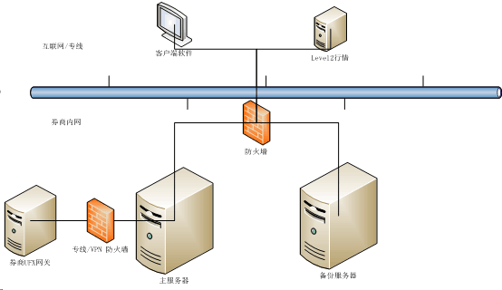

主要服务
云创系统服务器端主要有三部分：数据库、消息中间件、Java服务

2.1数据库
MySQL数据库，部署在10.28.24.12上，通过3306端口访问。
登录用户名：root
密码：root
MySQL创建了三个数据库： algo-db， oms-db, risk-db

MySQL的启动可以通过service命令
启动：service mysql start
停止：service mysql stop
查看状态：service mysql status

2.2消息中间件
使用apache-activemq，部署在10.28.24.12上，位置 /root/apache-activemq-5.6.0

启动： cd 到 /root/apache-activemq-5.6.0/bin 目录下，运行
./ activemq start

检查mq是否正在运行 ：ps -ef | grep activemq
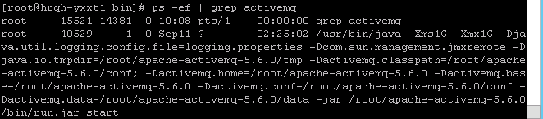

2.3 Java服务
除以上所需服务外，服务器上还有四个Java服务，都部署在部署在10.28.24.12上：algo-core,algo-proxy,algo-twap,algo-vwap。

algo-core:
位置：/root/algo-core
启动：cd /root/algo-core; ./algo-core-start.sh
停止：cd /root/algo-core; ./algo-core-stop.sh
日志：/root/algo-core/log/

algo-proxy:
位置：/root/algo-proxy 配置文件位置 /root/algo-conf
启动：cd /root/algo-proxy; ./oms-start.sh
停止：cd /root/algo-proxy; ./oms-stop.sh
日志：/root/algo-proxy/log/

algo-twap:
位置：/root/algo-twap
启动：cd /root/algo-twap; ./algo-twap-start.sh
停止：cd /root/algo-twap; ./algo-twap-stop.sh
日志：/root/algo-twap/log/

algo-vwap:
位置：/root/algo-vwap
启动：cd /root/algo-vwap; ./algo-vwap-start.sh
停止：cd /root/algo-vwap; ./algo-vwap-stop.sh
日志：/root/algo-vwap/log/

